

COURTIER ASSERMENTE – Olivier EVRARD
Tél : 02 99 202 202 – Fax : 02 99 202 200
BP 50 – 35404 ST-MALO Cédex – France

SAINT MALO, le 10/01/2012 $ 1,2790

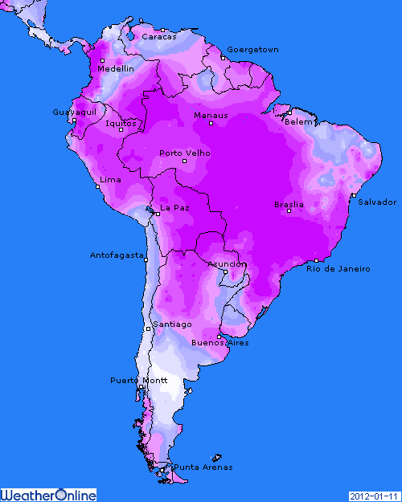

BLE : + retour de la hausse après les prises de bénéfices de début d’année, en sympathie avec les autres céréales,
+ les fonds spéculatifs recouvrent leurs positions alors qu’ils sont encore très short (68.705 lots au 3/01),
+ le blé reste suiveur du maïs, son concurrent en feed, alors que le marché mondial est très bien approvisionné et ne manque pas de blé,
+/- les opérateurs s’attendent à une hausse des surfaces semées en BH aux US pour le rapport USDA de jeudi,
+/- la hausse du dollar ainsi que la concurrence des origines hors US limitent le potentiel,
- preuve d’une demande faible pour le blé US, les inspections export à 10,8 millions de bx quand les besoins hebdo sont de 15,3 millions,

MAÏS : + retour de la météo argentine comme facteur de risque et donc hausse de la prime qui lui est attribuée,
+ même si qq gouttes doivent tomber cette semaine, comme prévue, mais moins que prévue, les prévisions à 8 jours font état du retour d’un temps très sec et surtout très chaud,
+ le marché se couvre avant l’USDA et surtout anticipe des dégâts et donc des baisses de rendement,
+ les différents chiffres (Célérès, Informa…) sont tous d’accord sur ce point, aussi bien en Argentine qu’au Brésil, où le sud est concerné par cette météo défavorable,
+ les fonds continuent leurs achats de couverture et allongent leurs positions (114.997 lots),
+ l’USDA devrait annoncer une légère révision à la baisse de la production US (rdt et peut être surface), ainsi que du stcok de report,

SOJA : + peut être le plus sensible à la météo sud américaine parce que moins précoce que le maïs et donc, là aussi, une prime de risque qui monte,
+ le retour d’un temps très chaud et sec après les pluies annoncées cette semaine peut mettre le soja en stress important et donc limiter son potentiel,
+ réductions dans les estimations des firmes privées et donc attente d’une même orientation pour l’USDA, avec une ampleur de plusieurs millions de mt pour chaque pays,
+ la Chine semble être sur le marché (elle y est quasiment tous les jours) et l’USDA confirme la vente de 145KT à destination inconnue,

A SUIVRE : bien sur la météo sud américaine avant le rapport mais en ce début d’année il ne faut pas quitter des yeux le volet économique mondial et surtout européen où la crise n’est absolument pas résolue. Grèce, Italie, Espagne, Portugal et même France pourraient faire la une des journaux rapidement.

